FORMULARE

Formularul – 1 Formular de ofertă (propunerea financiară) pentru atribuirea contractului

Formularul – 2 Centralizator de preţuri

Formularul – 3 Propunere tehnică pentru atribuirea contractului

Formularul – 4 Declarație privind sănătatea si securitatea în muncă

FORMULARUL nr. 1

OFERTANTUL
__________________
(denumirea/numele)

FORMULAR DE OFERTĂ
Către ....................................................................................................
(denumirea autorității contractante și adresa completă)

Domnilor,
1. Examinând documentația de atribuire, subsemnații, reprezentanți ai ofertantului _______________________________ , (denumirea/numele ofertantului) ne oferim ca, în conformitate cu prevederile și cerințele cuprinse în documentația mai sus menționată, să prestăm „Materiale promoționale și personalizate necesare organizării turneului de baschet 3x3 Challenger” pentru suma de ________________________ lei, (suma în litere și în cifre) la care se adaugă taxa pe valoarea adaugată în valoare de ______________________ lei (suma în litere și în cifre)
2. Ne angajăm ca, în cazul în care oferta noastră este stabilită câștigătoare, să începem serviciile și să terminăm prestarea acestora în conformitate cu specificaţiile din caietul de sarcini în _______ (perioada în litere si în cifre).
3. Ne angajăm să menținem această ofertă valabilă pentru o durată de______________ zile, respectiv până la data de __________________(durata în litere si în cifre) (ziua/luna/anul) și ea va rămâne obligatorie pentru noi și poate fi acceptată oricând înainte de expirarea perioadei de valabilitate.
4. Până la încheierea și semnarea contractului de achiziție publică această ofertă, împreună cu comunicarea transmisă de dumneavoastră, prin care oferta noastră este stabilită câștigătoare, vor constitui un contract angajant între noi.
5. Întelegem că nu sunteți obligați să acceptați oferta cu cel mai scăzut preț sau orice altă ofertă pe care o puteți primi.

Data _____/_____/_____

_____________, în calitate de _____________________, legal autorizat sa semnez
(semnatura)
oferta pentru și în numele ____________________________________.
(denumirea/numele ofertantului)
FORMULARUL nr. 2
Operator Economic
..........................
(denumirea)

CENTRALIZATOR DE PREŢURI

Materiale promoționale și personalizate necesare organizării turneului de baschet 3x3 Challenger

Nr lot | Denumirea serviciului | UM | Cantitatea | Preț unitar ofertat  RON fără TVA | Preț total ofertat  RON fără TVA
0 | 1 | 2 | 3 | 4 | 5=3*4
1. | Cupe | buc | 16 | se completează de către ofertant | se completează de către ofertant
1. | Medalii | buc | 240 | se completează de către ofertant | se completează de către ofertant
2 | Baloane personalizate | buc | 2500 | se completează de către ofertant | se completează de către ofertant
2 | Stickuri gonflabile producătoare de zgomot (set de 2 buc) | set | 100 | se completează de către ofertant | se completează de către ofertant
2 | Clapete zgomot – formă de mână | buc | 100 | se completează de către ofertant | se completează de către ofertant
2 | Sticlă metalică | buc | 80 | se completează de către ofertant | se completează de către ofertant
2 | Stegulețe | buc | 200 | se completează de către ofertant | se completează de către ofertant
2 | Lanyayd personalizat | buc | 100 | se completează de către ofertant | se completează de către ofertant
3 | Roll up | buc | 2 | se completează de către ofertant | se completează de către ofertant
3 | Steag | buc | 4 | se completează de către ofertant | se completează de către ofertant
3 | Banner  exterior | buc | 4 | se completează de către ofertant | se completează de către ofertant
4 | Tricouri | buc | 80 | se completează de către ofertant | se completează de către ofertant
4 | Hanorac | buc | 60 | se completează de către ofertant | se completează de către ofertant
4 | Pantalon scurt poliester sublimat pentru sportivi | buc | 140 | se completează de către ofertant | se completează de către ofertant
4 | Tricou poliester sublimat pentru sportivi | buc | 280 | se completează de către ofertant | se completează de către ofertant
 | TOTAL |  |  | se completează de către ofertant | se completează de către ofertant

Semnătura ofertantului sau a reprezentantului ofertantului .....................................................
Numele şi prenumele semnatarului .....................................................
Capacitate de semnătura .....................................................
Detalii despre ofertant
Numele ofertantului .....................................................
Ţara de reşedinţă .....................................................
Adresa .....................................................
Adresa de corespondenţă (dacă este diferită) .....................................................
Adresa de e-mail .....................................................
Telefon / Fax .....................................................
Data .....................................................

FORMULARUL nr. 3

OFERTANTUL
__________________
(denumirea/numele)

PROPUNERE TEHNICĂ

Nr. lot | Cerinţe autoritate contractantă | PROPUNERE TEHNICĂ OFERTANT

Materiale promoționale și personalizate necesare organizării turneului de baschet 3x3 Challenger
1. | Cupe – 16 buc  Material: pahar de metal, componente aurii din plastic, talpă neagră din plastic. Diametru pahar: 14 cm, înălțime: 42 cm.  Model orientativ:   | Se va completa de catre ofertant CUM respecta cerințele  .............................................
1. | Medalii – 240 buc  Material medalie: zamac, diametru: 5 cm.  Culori: auriu argintiu, bronz, cu inserții obligatorii cifrele aferente locului ocupat: 1,2,3. Panglică: culoare alb-albastru, dimensiune: 22 mm x 800 mm  Model orientativ:   | Se va completa de catre ofertant CUM respecta cerințele  .............................................
2. | Baloane personalizate – 2500 buc  Material: latex, culori: albastru și galben. Personalizarea va conține ca elemente obligatorii sigla FEFS Galați; dimensiune minimă: 30 cm  Model orientativ:   | Se va completa de catre ofertant CUM respecta cerințele  .............................................
2. | Stickuri gonflabile producătoare de zgomot (set de 2 buc) – 100 seturi  Material: PE, culoare: alb și albastru; Dimensiune: 60.00 x 10.00 x 5.00 cm; Personalizarea va conține ca elemente obligatorii sigla FEFS Galați și/sau UDJG.  Model orientativ:  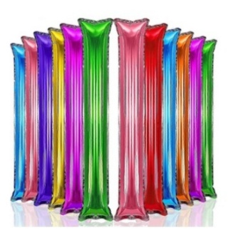 | Se va completa de catre ofertant CUM respecta cerințele  .............................................
2. | Clapete zgomot – formă de mână – 100 buc  Material: PP; Dimensiuni: 28 cm x 14 cm; culori: Galben și albastru, alb și albastru. Personalizarea va conține ca elemente obligatorii sigla FEFS Galați și/sau UDJG.  Model orientativ:  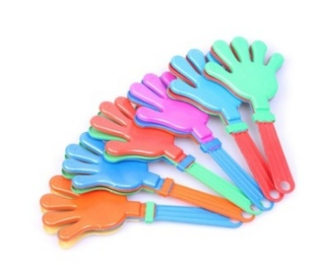 | Se va completa de catre ofertant CUM respecta cerințele  .............................................
2. | Sticlă metalică – 80 buc  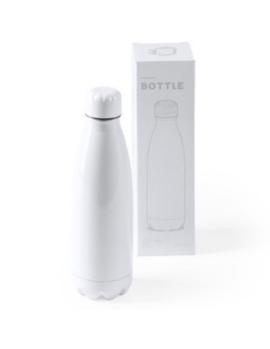  Material: otel inoxidabil cu capac, Special tratata pe exterior pentru a fi compatibila cu imprimarea prin sublimare, ambalată in cutie individuala de carton, diametru minim 10 cm, volum minim 750 ml  Model orientativ: | Se va completa de catre ofertant CUM respecta cerințele  .............................................
2. | Stegulețe – 200 buc  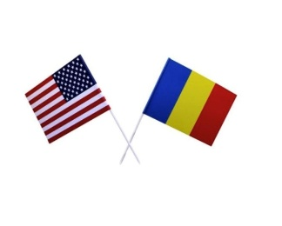  Tipărite digital color față verso suport de hărtie cretată 90 gr/mp, Format 21x15 cmm cu băț suport din plastic, 32 x 0,5 cm. Personalizat cu numele și logo FEFS Galați și/sau UDJG. Detaliile de personalizare și grafica se vor transmite pe e-mail conform bunului de tipar.  Model orientativ: | Se va completa de catre ofertant CUM respecta cerințele  .............................................
2. | Lanyayd personalizat – 100 buc  Material poliester cu nervuri și satin mătăsos. Lungime: 900mm / 20 mm, imprimate personalizat policromie pe ambele fețe prin sublimare, cu carabină ovală. Personalizat cu numele și logo FEFS Galați. Detaliile de personalizare și grafica se vor transmite pe e-mail conform bunului de tipar.  Model orientativ:  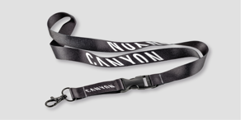 | Se va completa de catre ofertant CUM respecta cerințele  .............................................
3. | Roll up – 2 buc  Dimensiune - 0,80m x 2m, rulabil în casetă, picior telescopic pt. reglarea înălțimii, bază stabilă cu sistem anti-alunecare, o singură față, sistem de montare aluminiu, cu husă cu manere, print policromie (conform cod Pantone).  Personalizarea pe material PVC va conține, ca elemente obligatorii, sigla UDJG și a FEFS Galați.
3. | Steag – 4 buc  Material textil, dimensiune print textil 1210 mm x 3069 mm (110 g/m2), print față – verso policromie, cu suport bețe din aluminiu și fibră de sticlă și bază în cruce și colac cu apă. Personalizarea va conține ca elemente obligatorii sigla UDJG sau FEFS Galați.
3. | Banner exterior 4 buc  Dimensiune 3X1,5M, print doar față, MATERIAL FRONTLITE, policromie, (capse din 50 în 50 cm, gauri de vant, buzunar, tiv) va conține, ca elemente obligatorii, sigla UDJG și a FEFS Galați.
4. | Tricouri – 80 buc  Material: 100% bumbac cu greutate ridicată (minim 220 g/m2). Culoare: alb.  Model orientativ:  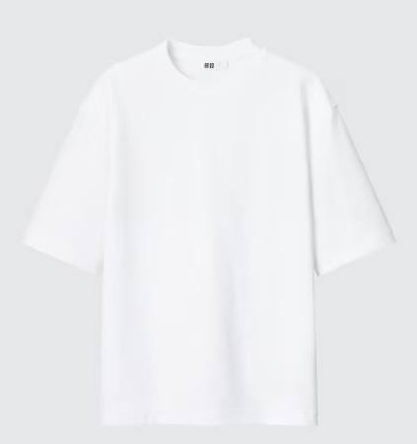
4. | Hanorac – 60 buc  Material: minim 80% bumbac organic, minim 280 g / m2. Culoare: albastru, cu glugă, șnur și buzunare  Model orientativ:  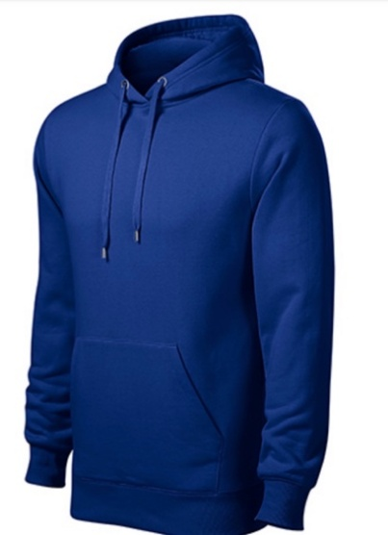
4. | Pantalon scurt poliester sublimat pentru sportive – 140 buc  Materialul:100% poliester, dry-fit, realizat prin sublimare, cu design special (pus la dispoziție de contractor, în culorile predominant alb și albastru);  Culorile trebuie să fie rezistente la spălare cu agenți chimici (minim 40 grade Celsius) și la transpirație.  Mărimile disponibile trebuie să fie XS -5 XL;  Toate produsele să fie aceeași marcă, A Brand, îndeplinind condițiile tehnice conform standardelor FIBA;  Model orientativ:  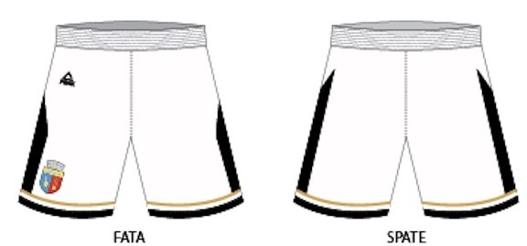
4. | Tricou poliester sublimat pentru sportive – 280 buc  Materialul:100% poliester, dry-fit, realizat prin sublimare, cu design special (pus la dispoziție de contractor, în culorile predominant alb și albastru);  Culorile trebuie să fie rezistente la spălare cu agenți chimici (minim 40 grade Celsius) și la transpirație.  Mărimile disponibile trebuie să fie XS -5 XL;  Toate produsele să fie aceeași marcă, A Brand, îndeplinind condițiile tehnice conform standardelor FIBA;  Model orientativ:  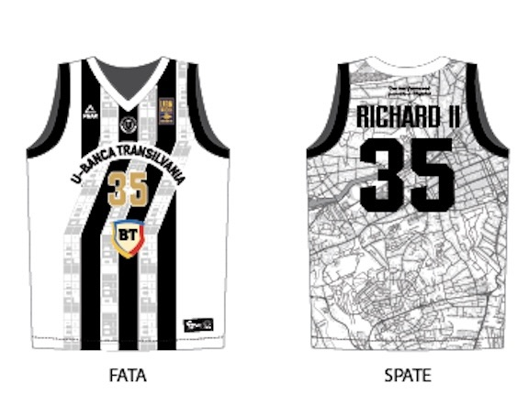
 | TERMEN DE LIVRARE – maxim 10 zile de la punerea la dispoziția contractantului, de autoritatea contractantă, a tuturor informațiilor necesare realizării personalizării și bunului de tipar.
RECEPȚIA PRODUSULUI

Produsele vor fi livrate şi recepţionate la magazia nr. 1 a Universității „Dunărea de Jos” din Galați, strada Gării nr. 61-63, Galați
PLATA
Plata se face în termen de maxim 30 de zile, de la livrarea produselor, în contul contractantului deschis la Trezoreria statului.
PREVEDERI CONTRACTUALE
Nu se acceptă actualizarea preţului contractului.
OFERTE ALTERNATIVE
Nu se admit oferte alternative.
CONDIȚII IMPUSE PENTRU SECURITATEA ȘI SĂNĂTATEA ÎN MUNCĂ ȘI PROTECȚIA MUNCII
Prestatorul trebuie să respecte cerinţele legale de securitate şi sănătate în muncă respectiv de protecţie a mediului prevăzute de legislaţia în vigoare aplicabilă, fiind direct responsabil de consecinţele nerespectării acestei legislaţii (se va completea Formularul DECLARATIE PRIVIND SĂNATATEA ȘI SECURITATEA ÎN MUNCĂ)

Semnătura ofertantului sau a reprezentantului ofertantului .....................................................
Numele şi prenumele semnatarului .....................................................
Capacitate de semnătura .....................................................
Detalii despre ofertant
Numele ofertantului .....................................................
Ţara de reşedinţă .....................................................
Adresa .....................................................
Adresa de corespondenţă (dacă este diferită) .....................................................
Adresa de e-mail .....................................................
Telefon / Fax .....................................................
Data ....................................................

FORMULARUL nr. 4

declaratie privind SĂNATATEA ȘI SECURITATEA ÎN muncĂ

Subsemnatul, ........................... (nume și prenume), reprezentant împuternicit al ……………………….. (denumirea operatorului economic), declar pe propria răspundere că mă anagajez să prestez ............................. pe parcursul îndeplinirii contractului, în conformitate cu regulile obligatorii referitoare la condițiile de muncă și de protecție a muncii, care sunt în vigoare în România.
De asemenea, declar pe propria răspundere că la elaborare ofertei am ținut cont de obligațiile referitoare la condițiile de muncă și de protecție a muncii, și am inclus costul pentru îndeplinirea acestor obligații.
Totodată, declar că am luat la cunoştinţă de prevederile art 326 « Falsul în Declaraţii » din Codul Penal referitor la « Declararea necorespunzătoare a adevărului, făcută unui organ sau instituţii de stat ori unei alte unităţi în vederea producerii unei consecinţe juridice, pentru sine sau pentru altul, atunci când, potrivit legii ori împrejurărilor, declaraţia făcuta serveşte pentru producerea acelei consecinţe, se pedepseşte cu închisoare de la 3 luni la 2 ani sau cu amenda »

Semnătura ofertantului sau a reprezentantului ofertantului .....................................................
Numele şi prenumele semnatarului .....................................................
Capacitate de semnătura .....................................................
Detalii despre ofertant
Numele ofertantului .....................................................
Ţara de reşedinţă .....................................................
Adresa .....................................................
Adresa de corespondenţă (dacă este diferită) .....................................................
Adresa de e-mail .....................................................
Telefon / Fax .....................................................
Data .....................................................

